|  |  |
| --- | --- |
| logo (CMYK)-01 | **BỘ GIÁO DỤC VÀ ĐÀO TẠO**  **TRƯỜNG ĐẠI HỌC CÔNG NGHỆ TP. HCM** |

**BÁO CÁO ĐỒ ÁN MÔN**

**LẬP TRÌNH JAVA**

**ĐỀ TÀI :**

**WEBSITE QUẢN LÝ CỬA HÀNG BÁNH**

Ngành: **CÔNG NGHỆ THÔNG TIN**

Giảng viên hướng dẫn : VÕ MINH QUÂN

Sinh viên thực hiện - MSSV

- TRẦN VŨ PHI BẰNG

- ĐỖ THÀNH CHINH 1811063613

Lớp : 18DTHE2

**TP. Hồ Chí Minh, 2021**

**LỜI NÓI ĐẦU**

Trước tiên với tình cảm sâu sắc và chân thành nhất, cho phép chúng em được bày tỏ lòng biết ơn đến tất cả các cá nhân và tổ chức đã tạo điều kiện hỗ trợ, giúp đỡ chúng em trong suốt quá trình học tập và nghiên cứu đề tài này. Trong suốt thời gian từ khi bắt đầu học tập tại trường đến nay, em đã nhận được rất nhiều sự quan tâm, giúp đỡ của quý Thầy Cô và bạn bè.

Với lòng biết ơn sâu sắc nhất, chúng em xin gửi đến quý Thầy Cô ở Khoa Công Nghệ Thông Tin – Trường Đại học Công Nghệ TP.HCM đã truyền đạt vốn kiến thức quý báu cho chúng em trong suốt thời gian học tập tại trường. Nhờ có những lời hướng dẫn, dạy bảo của các thầy cô nên đề tài nghiên cứu của chúng em mới có thể hoàn thiện tốt đẹp.

Một lần nữa, chúng em xin chân thành cảm ơn thầy/cô VÕ MINH QUÂN – người đã trực tiếp giúp đỡ, quan tâm, hướng dẫn chúng em hoàn thành tốt bài báo cáo này trong thời gian qua.

Với điều kiện thời gian cũng như kinh nghiệm còn hạn chế của một học viên, bài báo cáo này không thể tránh được những thiếu sót. Chúng em rất mong nhận được sự chỉ bảo, đóng góp ý kiến của các quý thầy cô để chúng em có điều kiện bổ sung, nâng cao ý thức của mình, phục vụ tốt hơn công tác thực tế sau này.

Chúng em xin chân thành cảm ơn!

**MỤC LỤC**

LỜI NÓI ĐẦU 1

GIỚI THIỆU : 4

I. Khảo sát thực tế: 5

1. Khái quát về hệ thống: 5

2. Chức năng của tổ chức: 5

3. Quá trình hoạt động: 6

4. Ưu điểm và nhược điểm của hệ thống: 8

5. Mục tiêu của hệ thống quản lý: 9

II. Cơ Sở Lý Thuyết 9

1. Khái Niệm Hệ Thống Mô Hình 9

2. Công Nghệ Được Sử Dụng Trong Hệ Thống 9

3. Một Số Ràng Buộc Của Hệ Thống 10

III. Phân Tích Thiết Kế 10

A. Phân Tích 10

1. Sơ đồ Class Diagram 11

2. Sơ đồ Use Case 11

**3. Mô hình quan hệ 14**

4. Biểu đồ cơ sở dữ liệu 15

B. Thiết kế giao diện 15

1. Giao diện trực quan 15

2. Thiết kế các màn hình 17

a) *Sơ đồ các màn hình* 18

*b) Mô tả các màn hình chính* 18

KẾT LUẬN: 35

I. Đánh giá: 35

II. Hướng phát triển trong tương lai: 35

# 

# **GIỚI THIỆU :**

Để xây dựng hệ thống Website bán bánh mochi giúp cho người quản lý dễ dàng quản lý việc thu chi, nhân sự, hàng hóa,… thì cần đạt được nhiều yêu cầu củ thể như là cho phép thêm xóa sửa các nhân viên, khách hàng sản phẩm, thống kê thu chi, tìm kiếm sản phẩm khách hàng, phân quyền cho người dung, chức vụ của nhân viên, nhập xuất hóa đơn của cửa hàng bánh mochi cho rằng đây là những yêu cầu cần có của một website. Để xây dựng website thì nhóm đã lên ý tưởng tìm ý kiến bằng cuộc khảo sát sau đó lên ý tưởng về cơ sỡ dữ liệu, thực hiện các sơ đồ usecase, sơ đồ class thiết kế về giao diện của hệ thống, cách vận hành sử dụng.

# **Khảo sát thực tế:**

### **1.Khái quát về hệ thống:**

*- Website : Cửa hàng bán bánh mochi.*

- Cửa hàng nhỏ gọn vài thành viên, tập trung cho loại bánh chủ yếu là mochi . Website xây dựng nhằm giúp cho nhu cầu tìm bánh của khách hàng để ăn, để tặng sinh nhật , để phục vụ cho những buổi tiệc .

- Các mặt hàng : Bánh mochi.

- Trong quá trình bán hàng mọi thông tin cần thiết sẽ được cập nhật một cách cụ thể vào website . Giúp việc tra cứu thông tin, cập nhật một cách nhanh chóng, tiện lợi và chính xác nhất.

- Hình thức bán hàng trực tiếp tại Shop và bán hàng Online.

### **2.Chức năng của tổ chức:**

### - Chức năng Admin:

### · Quản lý người dùng.

### · Điều hành quản lý của hệ thống.

### - Chức năng quản lý hệ thống:

### · Quản lý nhân sự.

### · Quản lý kho.

### · Quản lý thu ngân.

### · Quản lý kế toán

### - Chức năng thu ngân:

### · Quản lý hóa đơn.

### · Quản lý khách hàng.

### - Chức năng kế toán:

### ·Thống kê doanh thu

### **Quá trình hoạt động:**

* *Quá trình nhập hàng:*

- Dựa theo nhu cầu của khách hàng và thị trường. Nhân viên có chức vụ có nhiệm vụ tìm hiểu và nhập các sản phẩm chính hảng về cửa hàng từ nhà cung cấp. Sau khi có số lượng nhập hàng cụ thể. Thu ngân có nhiệm vụ chi trả các hóa đơn sản phẩm trên. Các mặt hàng từ nhà cung cấp phải có: Tên, giá, số lượng cụ thể. Sau khi nhập hàng, quản lý có nhiệm vụ quản lý kho và nhập liệu các sản phẩm vào hệ thống.

* *Quá trình bán hàng:*

- Các sản phẩm sẽ được phân loại 1 cách cụ thể và rõ ràng.

- Được cập nhật cụ thể lên trang Wed của hệ thống và trưng bày tại cửa hàng.

- Khách hàng có thể tiếp nhận sản phẩm trên Wed của hệ thống hoặc trực tiếp tại cửa hàng.

**- Quá trình bán hàng sẽ được mô tả như sau:**

+ Mua trực tiếp tại cửa hàng: khách hàng sẽ được thử và trải nghiệm sản phẩm trực tiếp tại cửa hàng. Có nhân viên chuyên môn tư vấn kĩ cho khách, sau khi lựa chọn sản phẩm cho mình khách hàng thanh toán tại vị trí thu ngân. Mọi thông tin sẽ được thu ngân cập nhật đầy đủ trên hệ thống quản lý của cửa hàng. Giúp cho việc thanh toán tiện lợi và chính xác nhất.

+ Mua hàng online: khách hàng có thể tìm hiểu sản phẩm trên Wed của cửa hàng. Mọi thắc mắc khách hàng có thể được nhân viên tư vấn online. Sau khi ưng ý khách hàng có thể thanh toán online bằng cách chuyển khoản qua tài khoản ngân hàng, ATM, … Mọi sản phẩm sẽ được Ship tận nhà theo yêu cầu của khách hàng.

* **Hệ thống phần mềm:**

- Mỗi khách hàng,hóa đơn,người dùng,chức vụ và sản phẩm đều có mã riêng để phân biệt.

- Nhân viên khi làm việc cũng sẽ có thông tin theo phiếu:ID, NAME, PHONE, ADDRESS, EMAIL, SEX, CHUCVU, Nhân sự sẽ là người phân chức vụ cho nhân viên

- Khi bánh được thêm vào kho thì phiếu nhập sẽ có thông tin như: ID, NAME, PRICE

- Tương tự khi có giao dịch, khách hàng đến mua bánh thì nhân viên sẽ lấy thông tin khách hàng theo phiếu: ID, NAME, PHONE, SEX, DIACHI (ID do nhân viên tự đặt), sau đó sẽ tiến hành lập hóa đơn thiếu: ID, DATECHECKOUT,

TOTALPRICE, IDNHANSU, IDKHACHHANG, cuối cùng là nhận tiền từ khách và in hóa đơn.

- Sau khi hoàn thành thì mỗi hóa đơn đều được lưu trữ lại thống kê ở danh sách hóa đơn và có thể tìm kiếm theo ngày tháng.

* **Giải quyết sự cố:**

- Với bên nhà cung cấp: những hàng lỗi, không đạt yêu cầu, nhân viên sẽ thông báo tình trạng hàng cho chủ quản lý. Nếu quản lý xác nhận trả lại hàng cho nhà cung cấp thì nhân viên sẽ gửi thông tin hàng trả đến nhà cung cấp. Sau khi hàng được thay đổi quản lý sẽ dựa vào những danh sách hàng cũ được lưu trong hệ thống quản lý và sửa thông tin chính xác cự thể nhất.

**- Đối với khách hàng:**

+ Khách hàng mua qua hình thức online đi không vừa, không hợp hoặc phát hiện có thể đổi trả tại cửa hàng. Nhân viên sẽ dựa theo Bill mua hàng và những thông tin cần thiết được cập nhật trong phần mềm quản lý để xử lí đổi trả cho khách hàng.

* **Báo cáo- Thống kê:**

- Hàng tháng Admin sẽ có thể quan sát cụ thể và chính xác nhất các báo cáo được cập nhật một cách chính xác trên hệ thống quản lý.

- Báo cáo hàng tháng bao gồm:

+ Hóa đơn.

+ Doanh thu sản phẩm.

+ Doanh thu nhân viên.

+ Khách hàng than thiết.

**4.Ưu điểm và nhược điểm của hệ thống:**

* Ưu điểm:

- Website quản lý tiện lợi, nhanh chóng, chính xác và cụ thể nhất.

- Dễ dàng sử dụng đối với tất cả mọi người.

- Thông tin bảo mật theo từng quyền hạn của mỗi cá nhân.

* Nhược điểm:

- Là hệ thống mới nên còn nhiều thiếu xót.

- Quy mô nhỏ.

**5.Mục tiêu của hệ thống quản lý:**

- Xây dựng một phần mềm giúp cho việc theo dõi cũng như quản lý kinh doanh cửa hàng trở nên nhanh chóng hơn về thời gian, chính xác hơn về việc sử dụng dữ liệu.

- Giúp cho nhân viên làm việc có chất lượng và đạt kết quả, hiệu xuất cao. Giảm bớt công việc cho nhân viên.

- Tổng hợp báo cáo và các thống kê được thuận tiện, chính xác và nhanh chóng.

# **Cơ Sở Lý Thuyết**

1. **Khái Niệm Hệ Thống Mô Hình**

**-** Ngôn ngữ xây dựng Website chủ yếu là javawebJava là một ngôn ngữ dùng trong lập trình. Trong khi đó, web là từ viết tắt của website mà một website thì lại có thể chứa các trang web khác. Như vậy, java web được hiểu đơn giản là dùng ngôn ngữ lập trình java, kết hợp với một số công nghệ khác như HTML, javascript, CSS… nhằm tạo ra các website hoặc ứng dụng web.

- Xây dựng website và các ứng dụng web bằng ngôn ngữ lập trình java là một trong những lựa chọn khá phổ biến vì tính nhanh chóng. Ngoài ra, ngôn ngữ java cũng  đáp ứng tốt nếu người dùng cần xây dựng các ứng dụng web có yêu cầu về hiệu năng cao.

1. **Công Nghệ Được Sử Dụng Trong Hệ Thống**

- Ngôn ngữ: chủ yếu Java, HTML 5 , CSS ,Javascript.

- Cơ Sở Dữ Liệu được lưu trữ và truy xuất lên website chủ yếu bằng SQL serser.

- Dùng Diagram.net và Draw.io để vẽ những sơ đồ cấu tạo và giao diện trực quan.

1. **Một Số Ràng Buộc Của Hệ Thống**

- Ràng buộc về giao diện và cơ sở dữ liệu buộc giao diên người dùng thiết kế phải tách biệt khỏi CSDL.

- Ràng buộc về thông tin nhập liệu giữa server và client khi dữ liệu đucợ truyền thì mọi thông tin phải được hiểu.

- Dữ liệu phải luôn được lưu vào bộ nhớ .

- Thống nhất về giao diện.

**III.Phân Tích Thiết Kế**

1. **Phân Tích**

### **Sơ đồ Class Diagram**

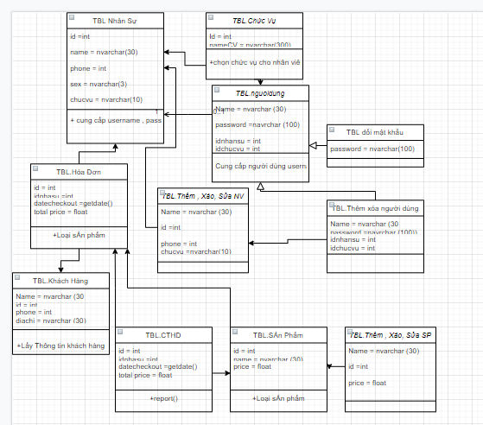

* 1. *Biểu Đồ Class Diagram Hệ Thống*

1. **Sơ đồ Use Case**  
   - Use Case tổng quan:

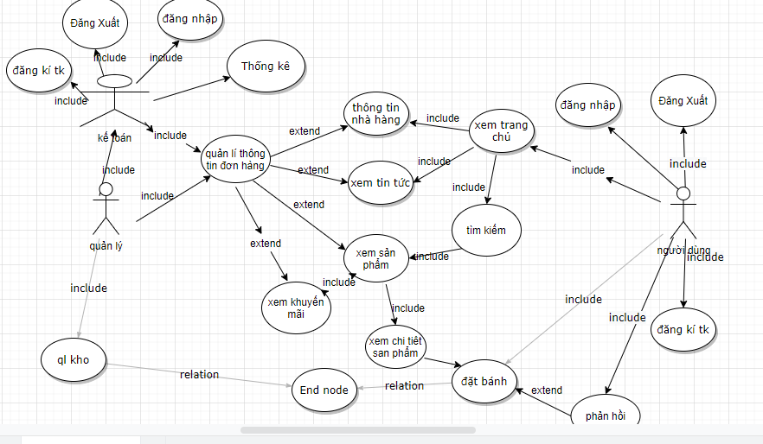

***2.1. UseCase Tổng Quan Hệ Thống***

- Use Case QL.ThongKe:

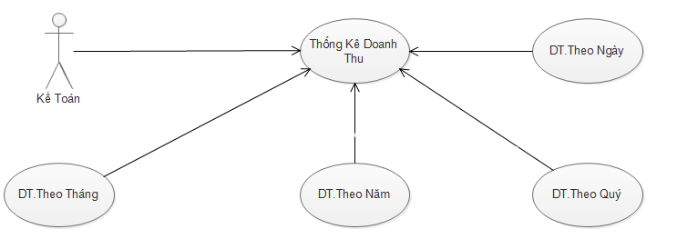

*2.2. Usecase Phân Rã Chức Năng Quản Lý Thống Kê*

- Use Case Ql.HoaDon

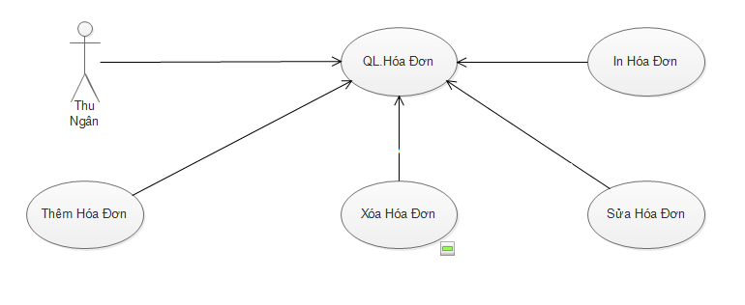

*2.3 Usecase Phân Rã Chức Năng Quản Lý Hóa Đơn*

-Use Case QL.KhachHang

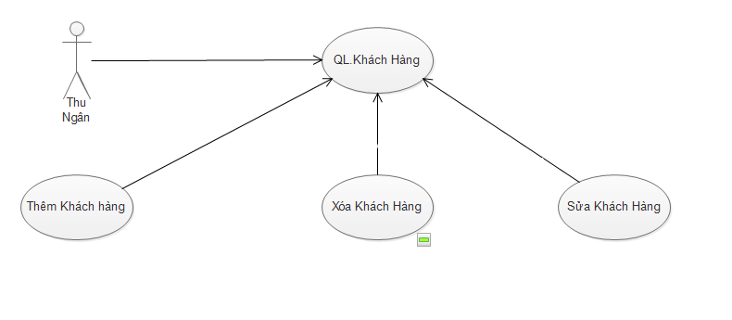

*2.4. Usecase Phân Rã Chức Năng Quản Lý Khách Hàng*

- Use Case QL.NguoiDung

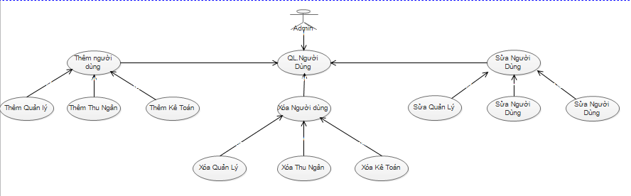

*2.5. Usecase Phân Rã Chức Năng Quản Lý Người Dùng*

1. **Mô hình quan hệ**

**+ Các thực thể :**

1. **NhanSu (mans,tenns,gioitinh,ngaysinh,ngayvaolam,luong)**
2. **KhachHang (mãkh,tenkh,sdt,ngaysinh)**
3. **DatBan (makh,tenkh,sdt,ngaydat,giodat,ngaynhanban,gionhanban)**
4. **BanHang (mahh,tenhh,mans,tenns,makh,tenkh,ngaymua,ngaythanhtoan,giothanhtoan)**
5. **HoaDon(mahd,ngaydat,ngaynhan,mahh,tenhh)**
6. **Chitiethd (mahd,ngaydat,giodat)**
7. **NhapHang(mahh,tenhh,ngaynhap,ngaynhap)**
8. **Chitietnhaphang(mahh,tenhh,ngaynhap,gionhap)**
9. **ThuNgan(mans,tenns,matn,ngaynhap,ngaythongke)**

### **Biểu đồ cơ sở dữ liệu**

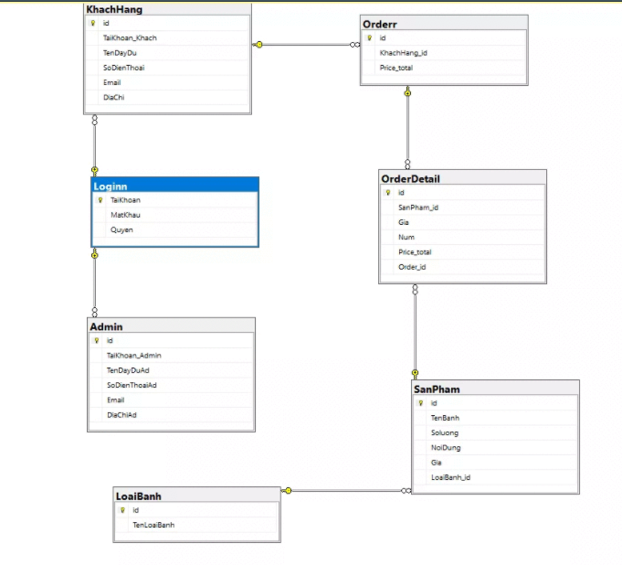

*4.1 Biểu Đồ CSDL SQLSERVER*

# **Thiết kế giao diện**

### **Giao diện trực quan**

Thông tin quán

Nhập phiếu chi

Nhập hóa đơn

Quản lý

Nhân Sụ

Khách hàng

Bánh

Hóa Đơn

Tài khoản

In phiếu chi

In hóa đơn

Nhận trả

Đổi mật khẩu

Đăng nhập

Hệ thống

Chức năng chương trình

Tài Khoản

Hóa đơn

Loại Bánh

Nhân Sự

Khách Hàng

Tra cứu

Báo cáo nhân viên bán chạy

Báo cáo sản phẩm bán chạy

Báo cáo danh sách khách hàng

Báo cáo hóa đơn

Báo cáo

*1.1 Giao Diện Trực Quan*

### **Thiết kế các màn hình**

#### **Sơ đồ các màn hình**

*frmMain*

*frmLogin*

*UCHome*

*UCUpdateAcount*

*UCCustomer*

*frmBestSeller*

*frmMostBuyer*

*frmBestSelling*

*frmBill*

*UCBill*

*frmcake*

*frmStaff*

*frmChooseStaff*

*frmAcount*

*UCSystem*

*frmPrintBilling*

*frmAddCus*

*UCShopping*

frmToalSales

*frmBillDetail*

1. *A Sơ Đồ Màn Hình*
2. **Mô tả các màn hình chính**

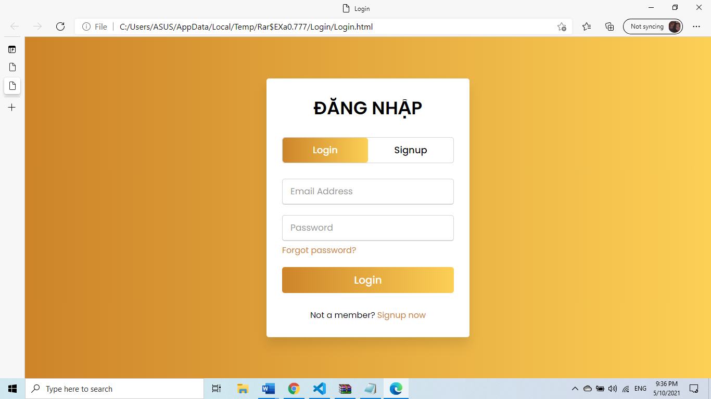

*1.B Màn hình đăng nhập (****Loginform****)*

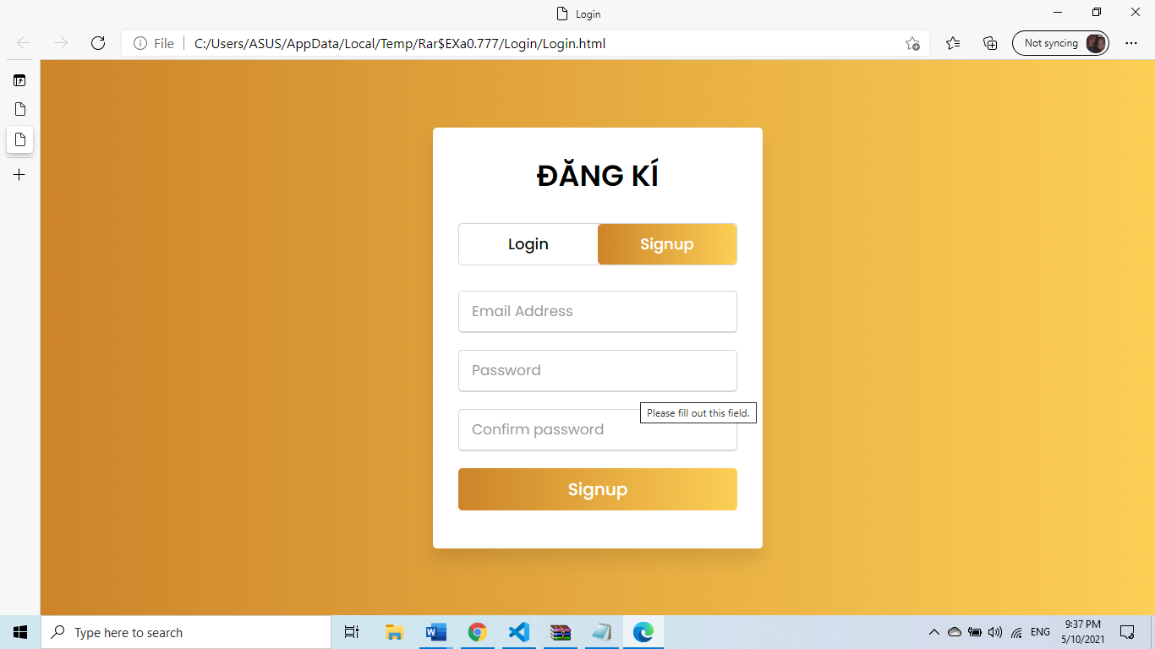

*2.B Màn hình đăng Kí(****Loginform****)*

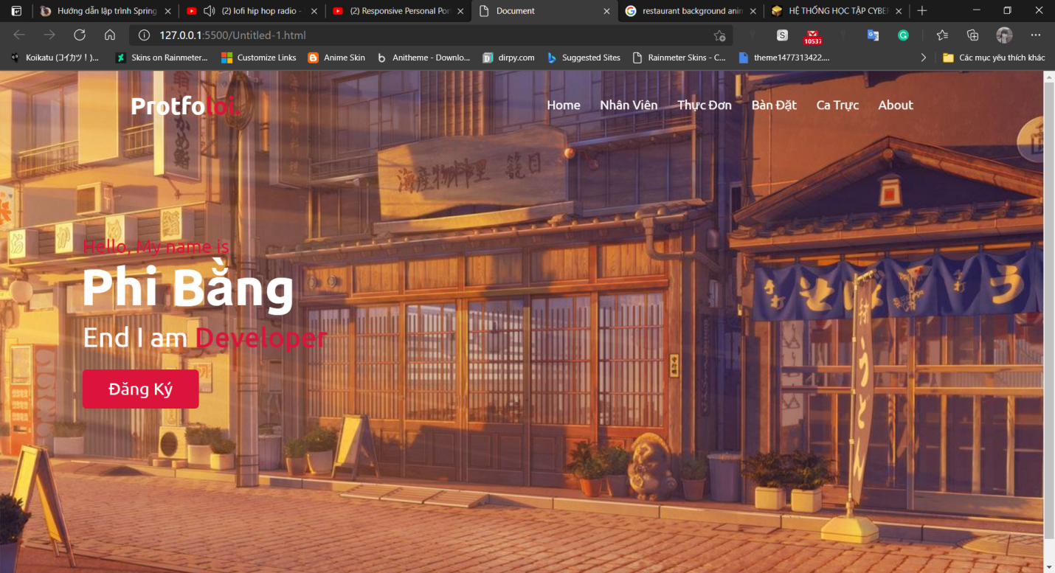

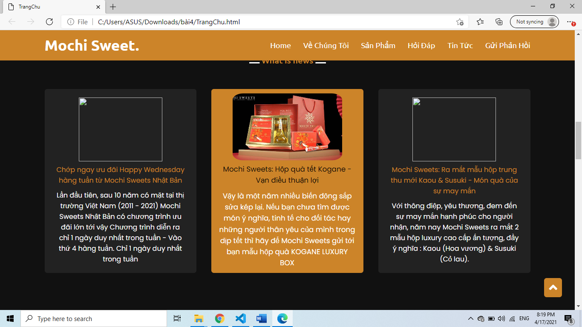

3.B Màn hình chính (***frmMain***)

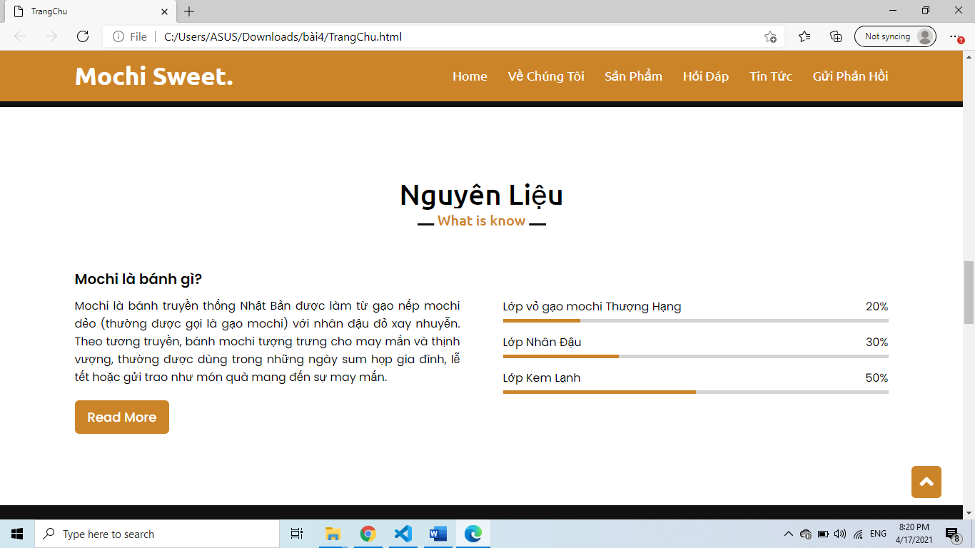

*4.B Màn hình Chính*

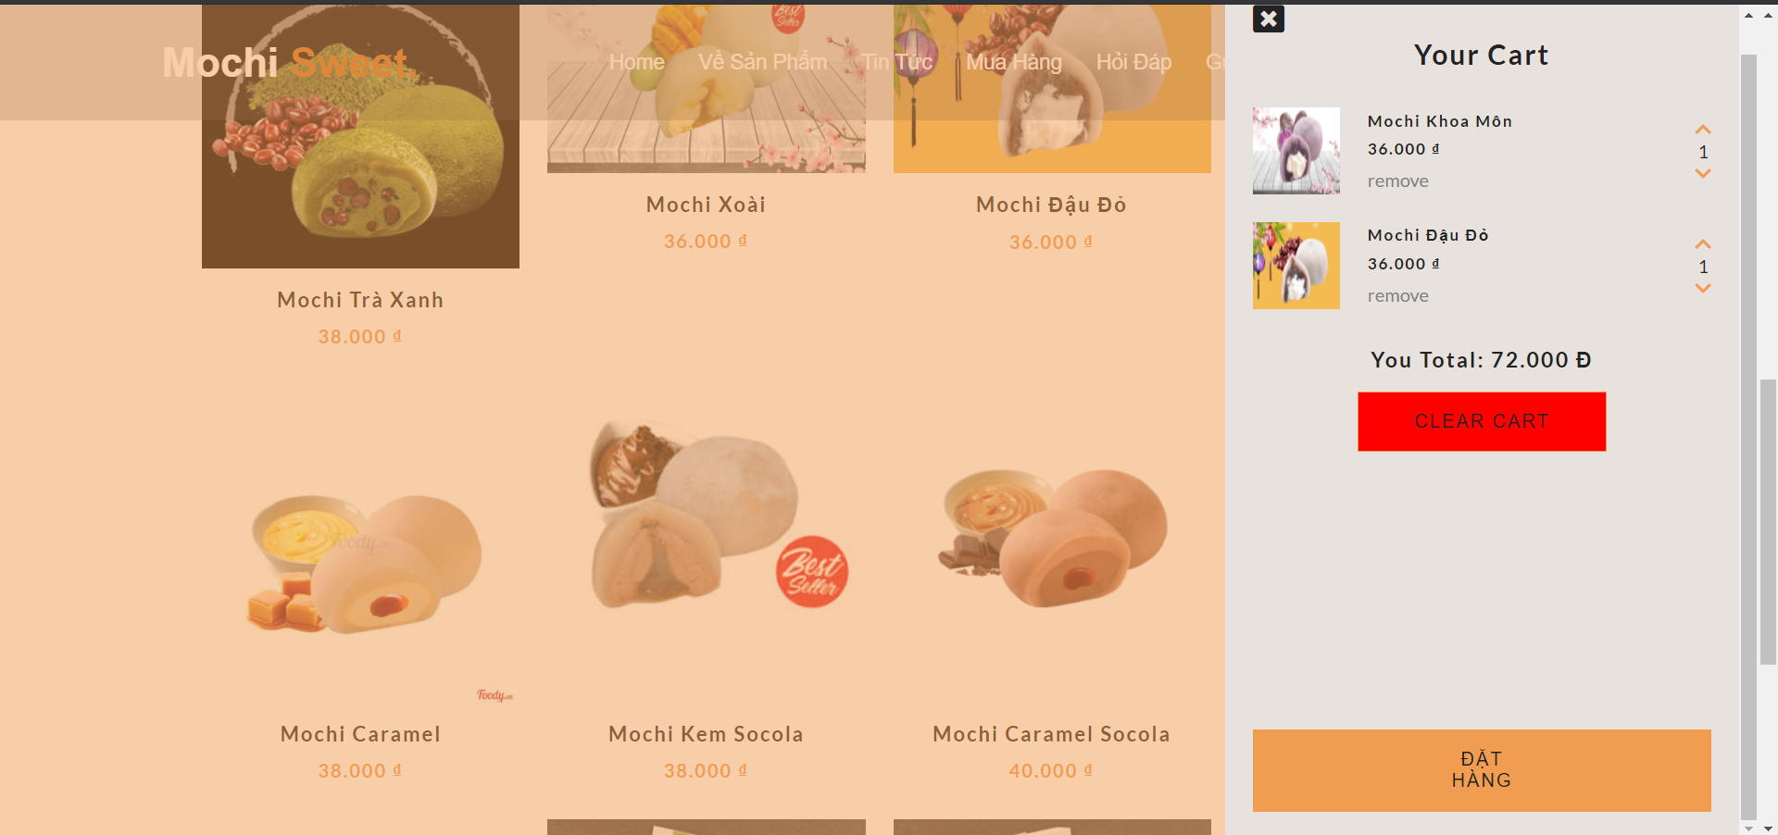

*4.B Màn hình Sản Phẩm*

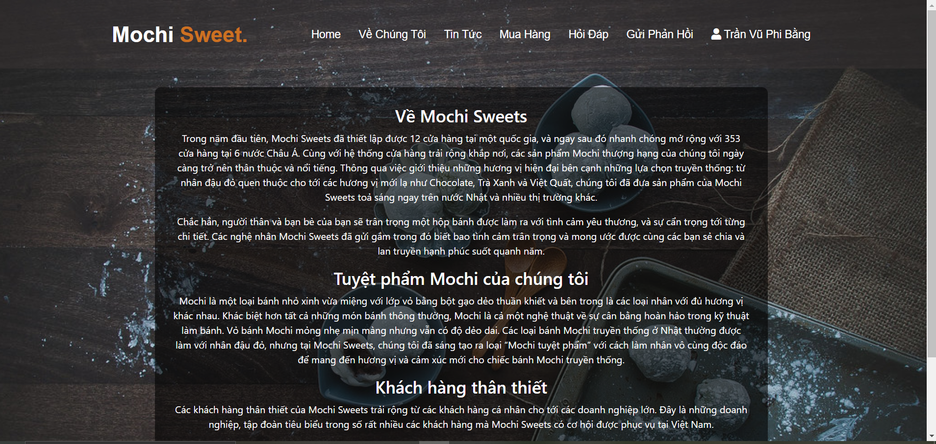

***4.B Màn hình giới thiệu***

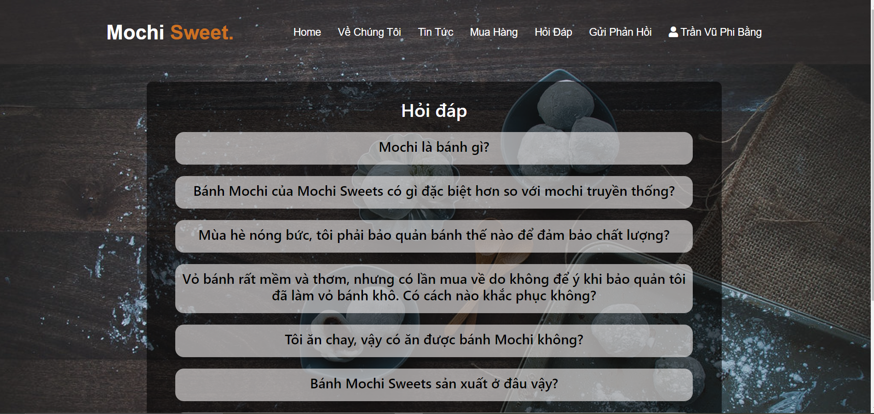

***4.B Màn hình hỏi đáp***

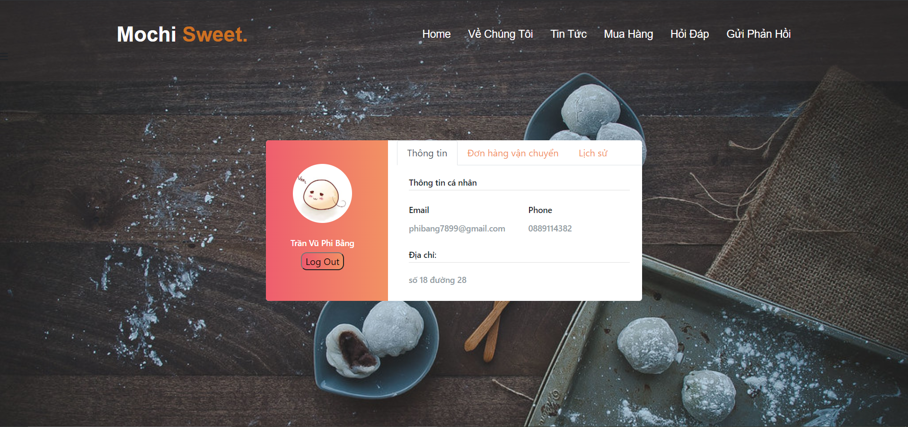

***4.B Màn hình user***

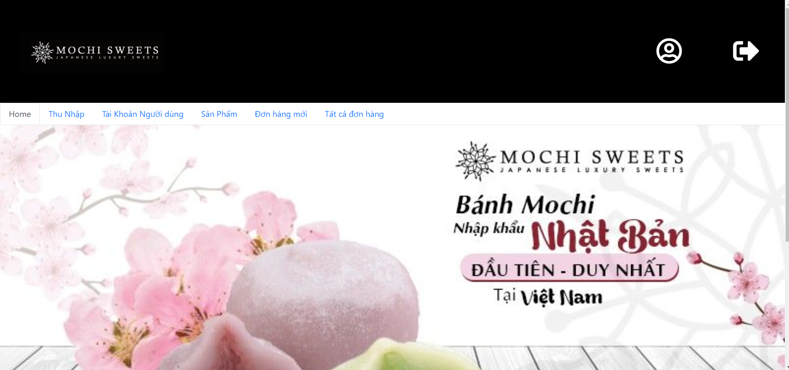

***Màn hình admin***

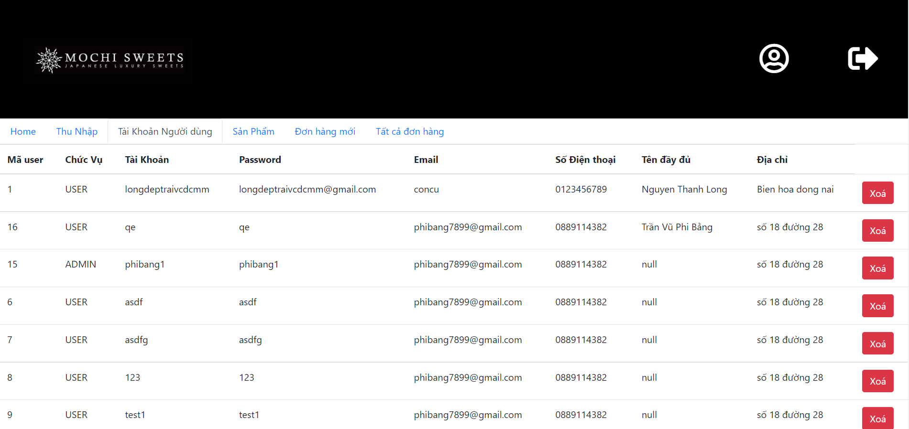

***Màn hình quản lý user***

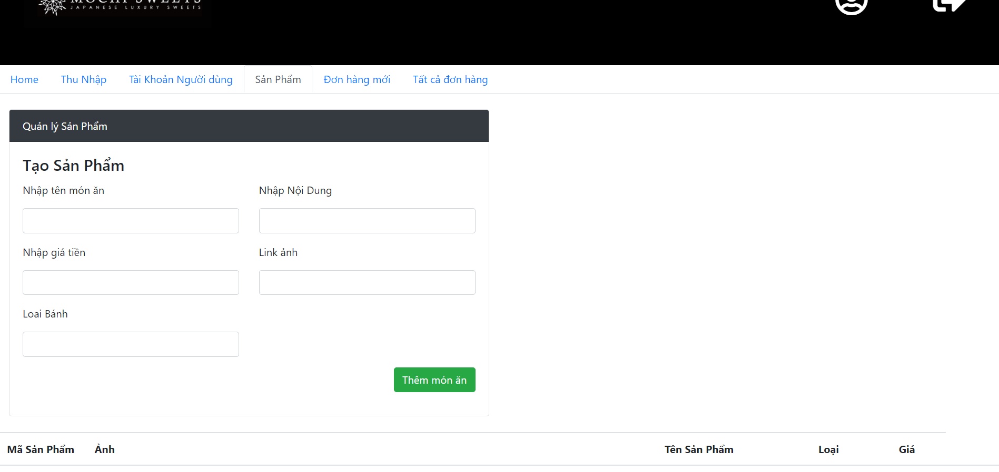

***Màn hình thêm sản phẩm và quản lý sản phẩm***

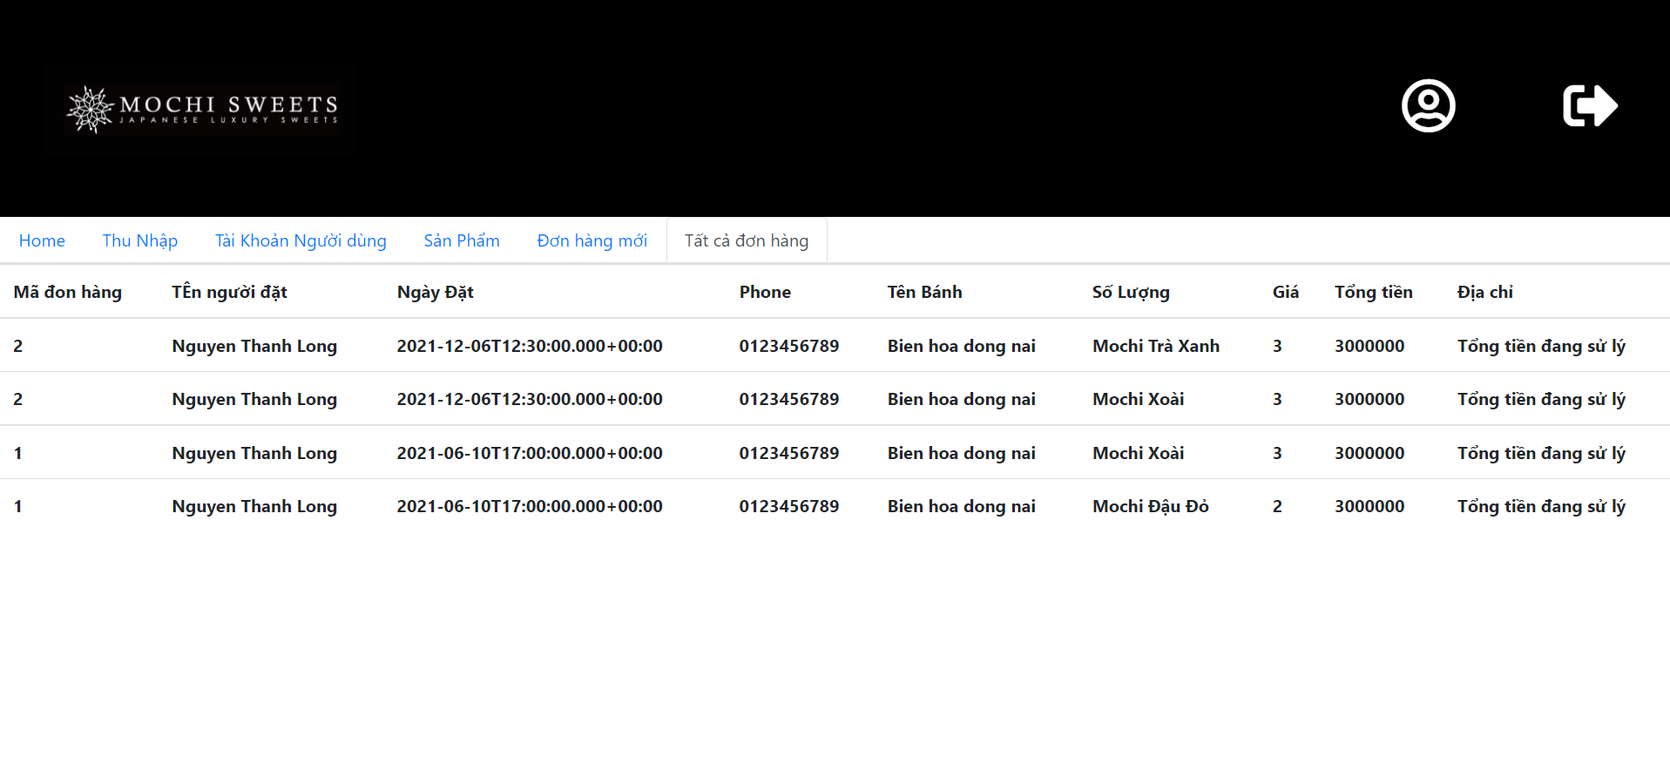

***Màn hình quản lý đơn hàng***

**IV.Kết Luận**

**1. Nội dung kiến thức cũng cố:**

✓ - Phân tích, thiết kế hệ thống theo đúng trình tự, kỉ thuật.

✓ - Thiết kế cơ sở dữ liệu với Microsoft SQL Server 2014.

✓ - Làm việc trên môi trường. NET, lập trình Java được củng cố.

✓ - Sử dụng thành thạo Microsoft Office Word, Case Studio.

✓ - Tìm hiểu và làm quen được một số công cụ hỗ trợ lập trình mới nhất.

1. **Kĩ Năng Học Hỏi Được**

- Kĩ năng teamwork trao đỏi ý kiến .

- Kĩ năng thu thập thông tin.

- Kĩ năng viết báo cáo.

- Kĩ năng thuyêt trình một đề tài.

1. **Chức Năng Đã Hoàn Thiện**
2. **Những Hạn Chế**
3. **Hướng Phát Triển**

**TÀI LIỆU THAM KHẢO**

1. <HTTP://WWW.W3SCHOOLS.COM/JAVA>
2. <HTTP://WWW.HOWKTEAM.VN/TAILIEULAPTRINHJAVA>

# **KẾT LUẬN:**

### **Đánh giá:**

Qua một thời gian học tập, tìm hiểu cùng với sự hướng dẫn của cô, chúng em đã bước đầu xây dựng được Website bán bánh Mochi. Hệ thống Website này đã phần nào đạt được các yêu cầu về tiêu chuẩn và chất lượng như quản lý được thông tin nhân viên, thông tin các khách hàng, thông tin bánh, thống kê được doanh thu theo từng ngày hoặc theo tháng. Hệ thống đạt được sự an toàn, chất lượng cao, chi phí phù hợp, giảm thiểu được khá nhiều thời gian, nâng cao hoạt động của Shop. Hệ thống có giao diện thân thiện, hỗ trợ tối đa các chức năng cho người dùng.

### **Hướng phát triển trong tương lai:**

Hệ thống cần được nâng cấp và cải thiện nhiều chức năng để giúp cho việc thao tác dễ dàng hơn. Cố gắng bắt kịp xu thế để hệ thống không lạc hậu so với nhưng hệ thống khác. Luôn luôn lắng nghe và thay đổi để phù hợp với nhu cầu sử dụng của khách hàng và nhân viên.